รายงานการปฏิบัติราชการประจำเดือน สายงานสืบสวน
รายงานการปฏิบัติราชการประจำเดือนพฤศจิกายน
ประจำปีงบประมาณ พ.ศ. 2567
สถานีตำรวจภูธรคลองไผ่
1. งานสืบสวน
1. งานสืบสวน
พ.ย.66
เมื่อวันที่ 21 พ.ย. 2566 มีการจับกุมตัวผู้ต้องหา “โดยกล่าวหาว่า มียาเสพติดห้โทษประเภท1(สารไอซ์ไว้ในครอบครองเพื่อเสพ,สพยาเสพติดให้โทษประเภท 1 (เมทแอมเฟตามีนโดยผิดกฎหมายโดยผิดกฎหมาย,ป็นผู้ชับชีรถจักรยานยนต์ในขณะมีสารยาเสพติดให้โทษประเภท 1(เมท แอมเฟตามีน)อยู่ในร่างกายโดยผิดกฎหมาย จำนวน 1 ราย 1 คน พฤติการณ์ในการจับกุม ก่อนเกิดเหตุในคดีนี้ เจ้าพนักงานตำรวจชุดจับกุม ได้รับแจ้งจากพลเมืองดีมีบุคคลผู้ต้องสงสัยเสพ ชื่อนาย ก นามสมมุติ รายงานให้ผู้บังคับบัญชาทราบ เดินทางออกตรวจสอบพบบุคคลต้องสงสัยขับขี่รถจักรยานยนต์สามล้อ พ่วงข้าง ยี่ห้อฮอนด้า สีน้ำเงิน เลขทะเบียน ง* 4*9 นครราชสีมา ขับชื่อยู่บนถนนสาธารณะในหมู่บ้านเขาพริก ม.7 ต.คลองไผ่ อ.สึคิ้ว จ.นครราชสีมา เจ้าพนักงานตำรวจชุดจับกุม ใช้สัญญาณมือหยุดรถคันดังกล่าว ได้แสดงตน(ทราบชื่อภายหลังชื่อ) นาย ก นามสมมุติ อายุ 61 ปี อยู่บ้านเลขที่ */6 ม.7 ต.คลองไผ่ อ.สีคิ้ว จ.นครราชสีมา เจ้าพนักงานตำรวจชุดจับกุม ได้แสดงความบริสุทธิ์ขอตรวจคันตัวและบริเวณรถจักรยานยนต์สามล้อ พ่วงข้าง โดยนายหมั่นฯนำตรวจคันขณะตรวจคันตัวและบริเวณรถจักรยานยนต์สามล้อพ่วงช้าง พบถุงพลาสติกใสแบบกด ปิด-เปิด ข้างในบรรจุสารไอซ์เกล็ดสีใสขาว จำนวน 1 ถุง มองเห็นเด่นชัด วางอยู่ในตะกร้าสีน้ำเงินสามล้อพ่วงช้าง นายหมั่นรับว่าสารไอซ์เป็นของตนเองจริง เพื่อนำมาเสพหาปลาเวลากลางคืน ต่อมาได้แสดงความบริสุทธิ์ใจขอตรวจปัสสาวะเบื้องต้นโดยผู้ต้องสงสัยสมัครใจยินยอมให้ตรวจ ด้วยน้ำยาทดสอบหาสารเสพติด(เมทแอมเฟตามีน)ในปีสสาวะชนิดตลับ (Bioline methamphetamine cassetteพบมีผลเป็นบวก น่เชื่อว่า มีสารเสพติด(มทแอมเฟตามีนในปัสสาว: ได้นำตัวผู้ต้องสงสัย พร้อมน้ำปัสสาวะไปตรวจที่โรงพยาบาลสีคิ้วเพื่อยืนยันผล ประกอบกับผู้ต้องสงสัยรับว่าเสพยาเสพติดมาจริง จึงแจ้งให้ทราบ ว่าเขาต้องถูกจับกุม ได้แจ้งข้อกล่าวหาพร้อมสิทธิตามกฎหมายให้ทราบ นำตัวผู้ถูกจับพร้อมด้วยของกลาง ส่งพนักงาน สอบสวน สภ.คลองไผ่ เพื่อดำเนินการตามกฎหมาย
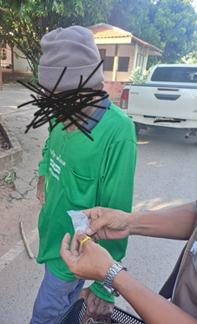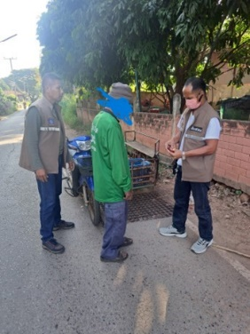
ช่วงวันที่ 1 พ.ย.2566 - 30 พ.ย.2566 ได้มีการจับกุมตัวผู้ต้องหา ทั้งหมด 7 รายดังนี้
ข้อหาครอบครองเพื่อเสพฯ จำนวน 2 ราย 2 คน ของกลาง 1.(ยาบ้า) จำนวน 83 เม็ด 2.ยาไอซ์ จำนวน 2.5 กรัม
ข้อหาเสพยาเสพติดให้โทษฯ จำนวน 1 ราย 1 คน
ข้อหาการพนัน จำนวน 3 ราย 3 คน
ข้อหาตาม พรบ.ควบคุมเครื่องดื่มแอลกอฮอล์ฯ จำนวน 1 ราย 1 คน
ข้อหาตามหมายจับ จำนวน 3 ราย 3 คน

